

PAUTA ACTIVIDADES: CONVERSIONES UNIDADES DE MEDIDA DE TIEMPO (II)

Analiza las siguientes tablas:

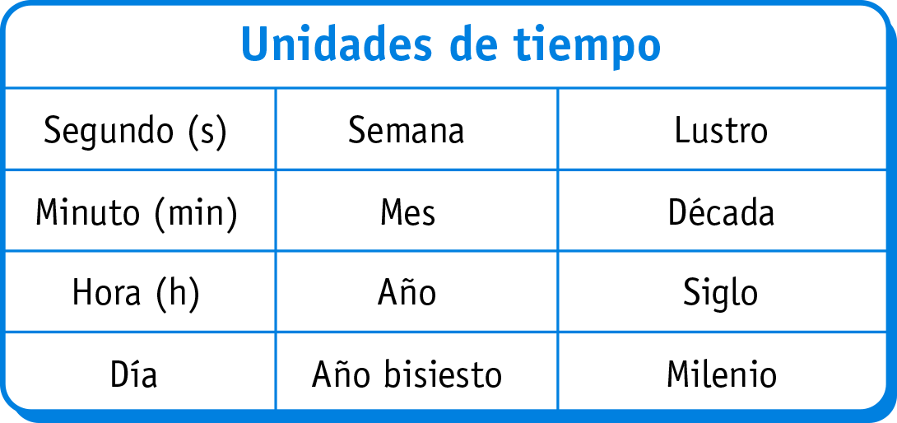

Equivalencias entre unidades de tiempo:

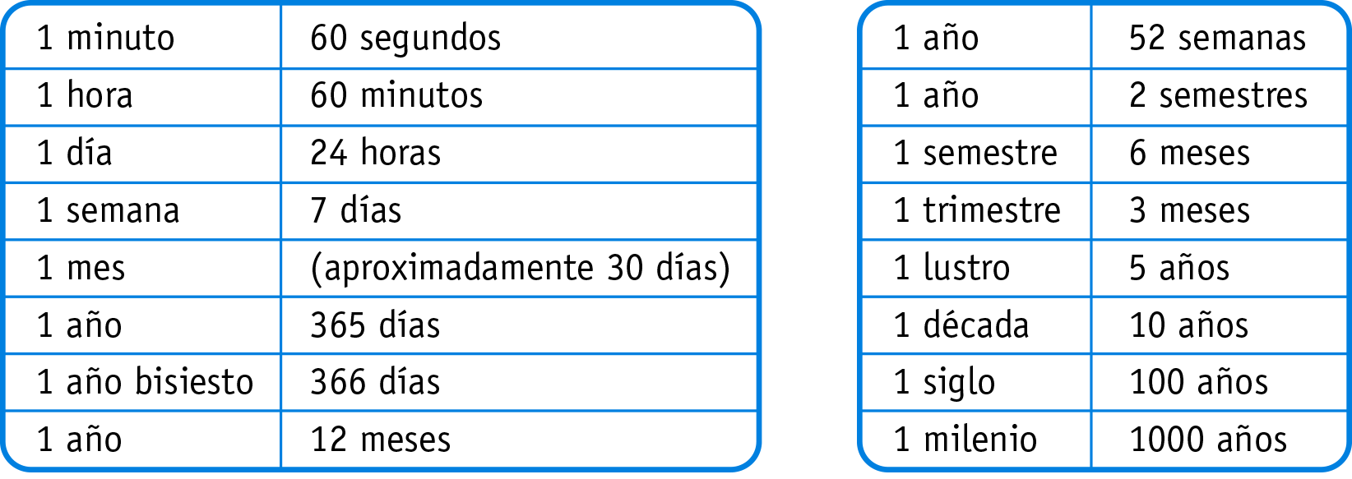

- Responde:

- 2 horas =...........120........ minutos
- 3 semanas =.........21...... días
- 2 años =..............730...... días
- 24 horas =.........1440..... minutos
- 1 hora =.........3600......... segundos
- 5 décadas =......50......... años
- 2 lustros =.........10........ años
- 3 siglos =..........300....... años
- 4 milenios =......4000.... años
- 1 año bisiesto =......366..... días
- 2 años =..............104........ semanas
- 10 años =............120....... meses
- 40 años =.........4......... décadas
- 100 años =.........10......... décadas
- 32.400 s =...........9............... horas
- 5 días y 1/2 =........132............. horas
- Los primeros 3 meses del año =......90........ días

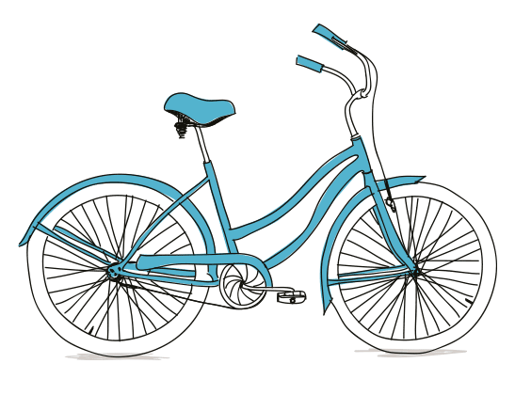
- Responde:

- Carlos viaja todos los días en bicicleta a su escuela y demora 80 minutos, estos minutos pueden expresarse como:

....1........h y.......20......minutos


- Una carrera técnica dura 8 semestres, ¿cuántos años dura la carrera?

........La carrera dura 4 años.............................................................................


- Don Edmundo compró un televisor en 36 cuotas mensuales. ¿Cuántos años estará pagando el televisor?

........Estará pagando el televisor durante 3 años............................................


- Luis Felipe salió de vacaciones el 06 de diciembre y regresa al colegio el 24 de febrero, ¿cuántos días estará de vacaciones?, ¿cuántas semanas?, ¿cuántos meses?

.......Estará de vacaciones 77 días, 11 semanas y un poco más de 2 meses y 17 días.................


- Don Francisco maneja camiones y se demora generalmente 72 horas en su trayecto desde Chile a Brasil, ¿cuántos días viaja don Francisco en el trayecto de ida?

......Se demora 3 días desde Chile a Brasil........................................................


- Una familia, formada por 3 personas, se hospedó en un hotel desde el 20 de diciembre al 12 de enero, incluidos ambos días. ¿Cuántas semanas permaneció esa familia en el hotel?

.....Permanecieron 24 días en el hotel, es decir, 3 semanas y 3 días...............


- Un bote pesquero sale a las 06:45 y regresa a las 15: 15, ¿cuántas horas estuvo en el mar?

.......El bote pesquero estuvo 8 horas y media en el mar...............................


- Mónica, José y Andrea han realizado una carrera de 200 m. Mónica ha tardado un minuto y medio, José un minuto y 25 segundos y Andrea ha empleado 96 segundos. Expresa en segundos los tiempos de cada una e indica el orden de llegada a la meta.

....Mónica tarda 90 segundos; José 75 segundos y Andrea 96 segundos. Llega a la meta primera José luego Mónica y finalmente Andrea......

Elaborado por: Fabiola Sotelo A.

